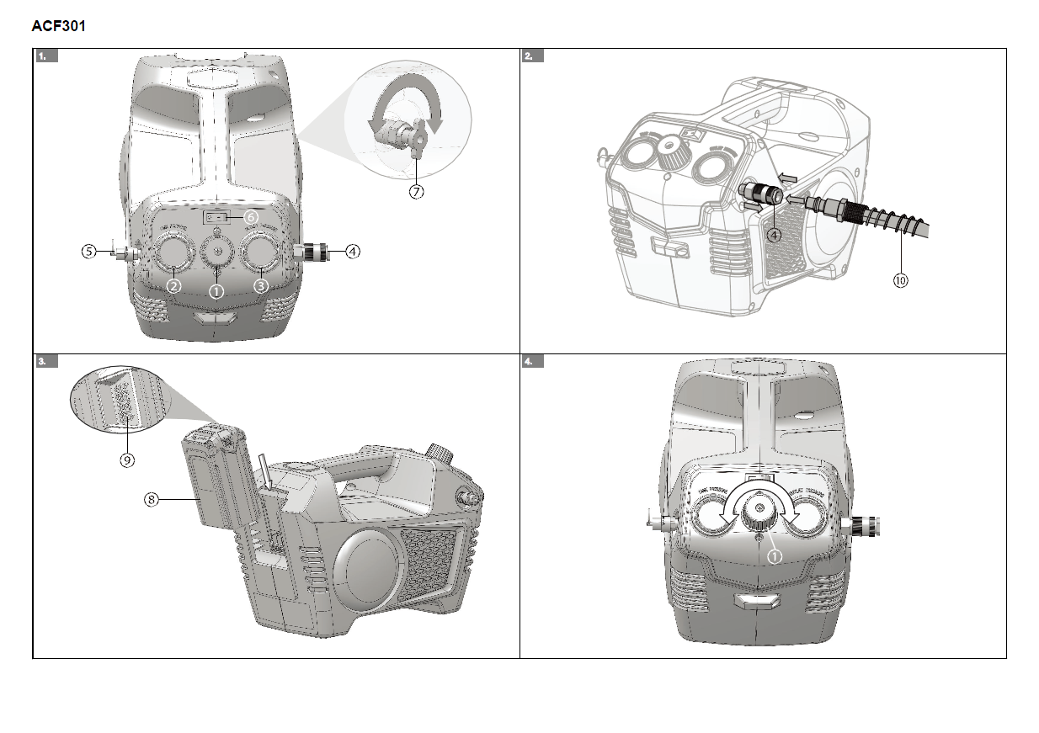

Арт 4100802

ВОЗДУШНЫЙ КОМПРЕССОР 40В

РУКОВОДСТВО ПОЛЬЗОВАТЕЛЯ

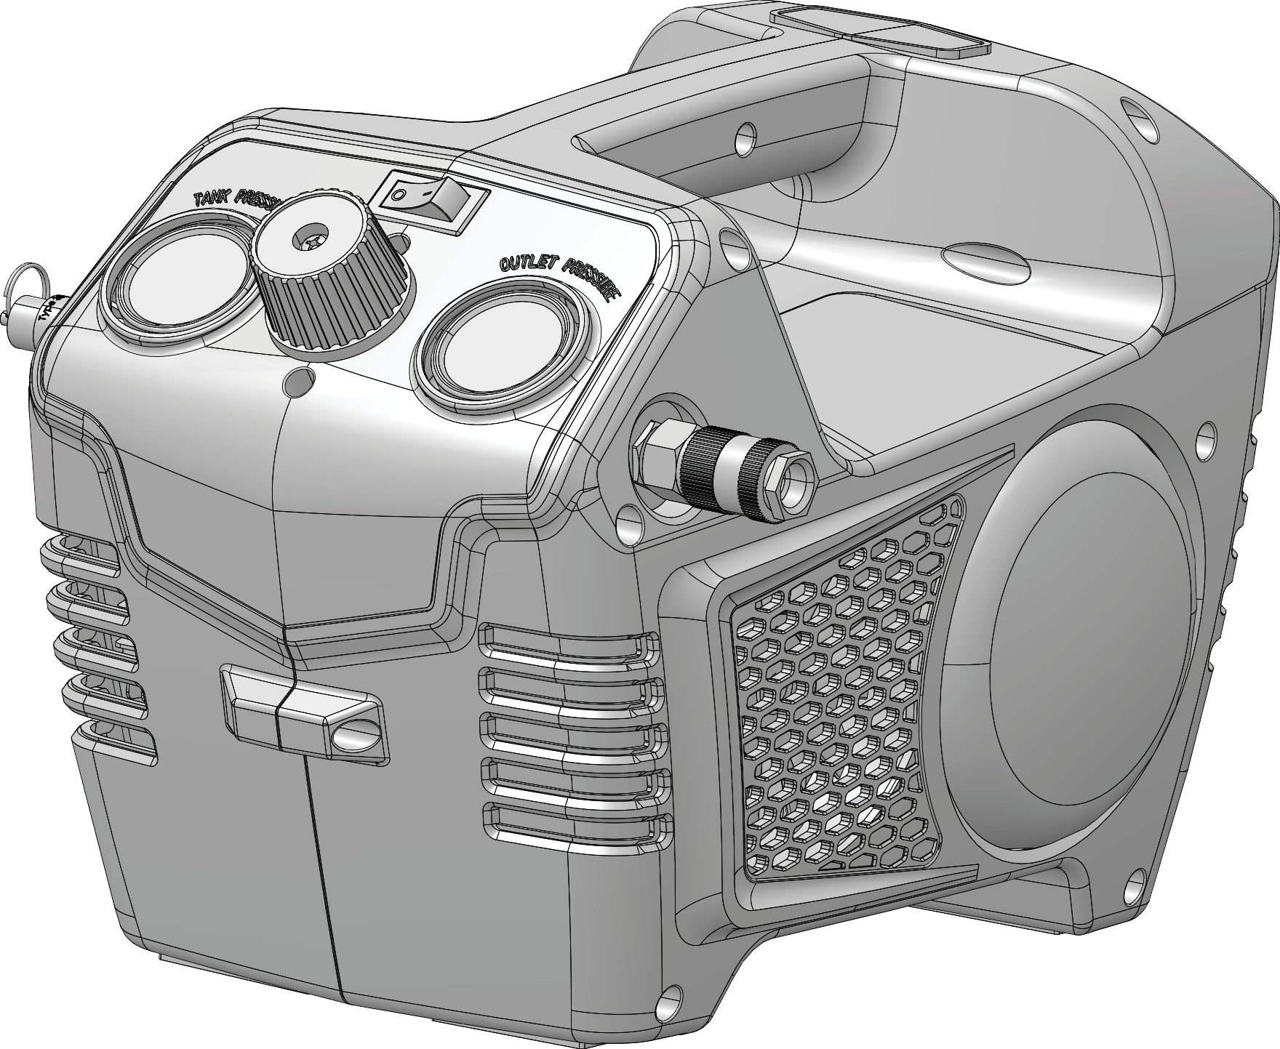

ACF301


- Описание устройства 2
  - Назначение устройства. 2
  - Основные компоненты устройства. 2
- Безопасность 2
- Сборка 2
  - Распаковка устройства 2
  - Подсоединение воздушного шланга к устройству. 2
  - Установка аккумуляторного блока. 3
  - Извлечение аккумуляторного блока. 3
- Эксплуатация 3
  - Проверка предохранительного клапана. 3
  - Регулировка давления воздуха на выходе 3
  - Запуск устройства. 3
  - Остановка устройства. 4
  - Повторная настройка устройства 4
- Техническое обслуживание 4
  - Слив конденсата из воздухосборника 4
- Транспортировка и хранение 5
  - Перемещение устройства 5
  - Хранение устройства. 5
- Поиск и устранение неисправностей 5
- Технические характеристики 6
- Гарантийные обязательства. 6
- Декларация соответствия ЕС 6

ОПИСАНИЕ УСТРОЙСТВА

ПРЕДНАЗНАЧЕНИЕ
Устройство используется в различных воздуховодных системах. Проверьте соответствие шлангов, коннекторов, пневматических инструментов и аксессуаров техническим характеристикам воздушного компрессора. Вы можете использовать изделие для целей, которые указаны ниже:
    - управление некоторыми пневматическими инструментами.
    - управление воздушными средствами, такими как воздушные сопла и нагнетательные воздушные насосы.
    - управление некоторыми пневматическими краскораспылительными системами.

ОСНОВНЫЕ КОМПОНЕНТЫ УСТРОЙСТВА
Рисунок 1.
- Ручка для регулировки давления
- Манометр давления в воздухосборнике
- Манометр давления на выходе
- Выпускной воздуховод
- Предохранительный клапан
- Выключатель электропитания
- Кран слива конденсата из воздухосборника
- Аккумуляторный блок
- Кнопка фиксации аккумулятора
- Воздушный шланг

ПРАВИЛА ТЕХНИКИ БЕЗОПАСНОСТИ
 ПРЕДУПРЕЖДЕНИЕ
Убедитесь, что при использовании устройства вы соблюдаете правила безопасной эксплуатации .
Обратитесь к руководству по технике безопасности.

СБОРКА

РАСПАКОВКА УСТРОЙСТВА
ПРЕДУПРЕЖДЕНИЕ
Перед использованием убедитесь в том, что устройство правильно собрано.

ПРЕДУПРЕЖДЕНИЕ
- Не эксплуатируйте устройство, если его детали имеют повреждения.
- Не эксплуатируйте устройство, если отсутствуют штатные компоненты.
- Если компоненты повреждены или отсутствуют, обратитесь в сервисный центр.

Откройте упаковку.

Прочтите руководство пользователя, входящее в комплект поставки.

Извлеките все штатные детали из коробки.

Извлеките устройство из коробки.

Утилизируйте коробку и упаковку в соответствии с местными нормативами.

ПОДСОЕДИНЕНИЕ ВОЗДУШНОГО ШЛАНГА К УСТРОЙСТВУ
ПРЕДУПРЕЖДЕНИЕ
Убедитесь, что устройство выключено.

ПРЕДУПРЕЖДЕНИЕ
Поворачивайте ручку регулятора давления против часовой стрелки, пока давление воздуха на выходе не опустится до значения нолевой отметки ( шкала «бар») .
Рисунок 2.
- Оттяните назад быстросъемную муфту выпускного воздуховода.
- Подсоедините воздушный шланг к вы пускному отверстию .
- Отпустите быстросъемную муфту, чтобы подсоединить воздушный шланг.
ПРЕДУПРЕЖДЕНИЕ
Убедитесь в том, что соединения герметичны и утечек нет.

УСТАНОВКА АККУМУЛЯТОРНОГО БЛОКА
Рисунок 3.
ПРЕДУПРЕЖДЕНИЕ
- Если аккумулятор или зарядное устройство были повреждены, их необходимо заменить.
- Перед установкой или удалением аккумуляторного блока выключите устройство и подождите, пока двигатель не остановится.
- Прочтите, изучите и соблюдайте требования инструкции по эксплуатации аккумулятора и зарядного устройства.
- Совместите подъемные выступы на аккумуляторе с пазами в аккумуляторном отсеке.
- Задвигайте аккумуляторный блок внутрь аккумуляторного отсека, пока он не будет зафиксирован в нужном положении.
- Фиксация в нужном положении будет сопровождаться хорошо слышимым щелчком.

ИЗВЛЕЧЕНИЕ АККУМУЛЯТОРНОГО БЛОКА
Рисунок 3
- Нажмите и удерживайте кнопку фиксации аккумулятора.
- Выньте аккумуляторный блок из устройства.

ЭКСПЛУАТАЦИЯ
ПРЕДУПРЕЖДЕНИЕ
Перед эксплуатацией убедитесь в том, что все соединения герметично затянуты и не имеют утечек.

ПРОВЕРКА ПРЕДОХРАНИТЕЛЬНОГО КЛАПАНА
Рисунок 1.
Предохранительный клапан предназначен для автоматического сброса воздуха, если давление в воздухосборнике превысит предварительно установленное максимальное значение.
ПРЕДУПРЕЖДЕНИЕ
Если предохранительный клапан работает неправильно, может случиться превышение допустимого давления, что приведет к разрыву воздухосборника или взрыву.
- Потяните за кольцо на предохранительном клапане перед запуском устройства.
- Отпустите кольцо.
ПРЕДУПРЕЖДЕНИЕ
Не используйте устройство, если произошло следующее:
- Утечка воздуха после отпускания кольца.
- Предохранительный клапан работает прерывисто.
- Предохранительный клапан заклинило.

РЕГУЛИРОВКА ДАВЛЕНИЯ ВОЗДУХА НА ВЫХОДЕ
Рисунок 4.
ПРИМЕЧАНИЕ
Используйте ручку для регулирования давления для регулировки давления на выходе.
- Поверните ручку регулирования давления по часовой стрелке, чтобы увеличить давление на выходе.
- Поверните ручку для регулирования давления против часовой стрелки для уменьшения давления .
ПРЕДУПРЕЖДЕНИЕ
Давление на выходном клапане без подключенных устройств должно быть меньше , чем расчетное максимальное давление с присоединенным шлангом или иными подсоединенными внешними компонентами.

ЗАПУСК УСТРОЙСТВА
Рисунок 2.
ВНИМАНИЕ
Не используйте устройство в запыленной среде.

ВНИМАНИЕ
Перед запуском устройства:
- Поместите устройство на ровную поверхность.
- Подсоедините воздушный шланг к выпускному воздуводу.
- Переведите выключатель электро-питания в положение “ON” (|) .
- Подождите пока давление в воздухосборнике не достигнет нужного значения .
ПРИМЕЧАНИЕ
Подача воздуха в устройство автоматически прекратится, если давление в воздухосборнике достигнет нужного значения для начала работы .

ПРИМЕЧАНИЕ
Устройство автоматически запуститься, если давление в воздухосборнике снизиться .
- Медленно поверните по часовой стрелке ручку для регулирования давления, чтобы установить максимальное давление на выходе.
ПРЕДУПРЕЖДЕНИЕ
Не присоединяйте инструмент к воздушному шлангу, до момента пока устройство полностью не остановится.

ОСТАНОВКА УСТРОЙСТВА
- Переведите выключатель электропитания в положение "OFF" (O) (ВЫКЛ).

ПОВТОРНАЯ НАСТРОЙКА УСТРОЙСТВА
Устройство оборудовано функцией автоматической остановки, обес-печивающую защиту от короткого замыкания, перегрузки по току, перегрузки по напряжению и перегрева. В таких случаях необходимо выполнить повторную настройку устройства:
- Остановите устройство.
- Дайте устройству остыть в течение минимум 30 минут.
- Повторно запустите устройство.

ТЕХНИЧЕСКОЕ ОБСЛУЖИВАНИЕ
ВНИМАНИЕ
Не допускайте, чтобы тормозная жидкость, бензин, материалы на основе нефти попадали на пластмассовые детали. Химические вещества могут привести к повреждению пластмассовых деталей и сделать устройство непригодным для эксплуатации.

ВНИМАНИЕ
Не используйте сильные растворители или моющие средства для очистки пластмассового корпуса или компонентов.

ПРЕДУПРЕЖДЕНИЕ
Перед началом технического обслуживания извлеките аккумуляторный блок.

СЛИВ КОНДЕНСАТА ИЗ ВОЗДУХОСБОРНИКА
Рисунок 4.
ПРЕДУПРЕЖДЕНИЕ
Ежедневно сливайте конденсат из воздухосборника, чтобы предотвратить его коррозию.

ПРЕДУПРЕЖДЕНИЕ
Соблюдайте местные правила при стравливании клапана.

ПРЕДУПРЕЖДЕНИЕ
Если сливной кран засорен, выполните его чистку, прибегнув к помощи квалифицированного специалиста.
- Чтобы открыть кран, поверните его против часовой стрелки.
ПРЕДУПРЕЖДЕНИЕ
Не открывайте сливной кран пока давление воздуха в воздухосборнике не станет меньше отметки в 1.4 бара.
- Наклоните устройство, чтобы удалить влагу в контейнер.
- Затяните сливной кран после слива конденсата.

ТРАНСПОРТИРОВКА И ХРАНЕНИЕ
ПРЕДУПРЕЖДЕНИЕ
Перед транспортировкой и хранением извлеките из устройства аккумуляторный блок.

ПЕРЕМЕЩЕНИЕ УСТРОЙСТВА
- Перемещайте устройство с помощью специальной рукоятки.

ХРАНЕНИЕ УСТРОЙСТВА
ПРЕДУПРЕЖДЕНИЕ
Убедитесь, что устройство находится в недоступном для детей месте.
- Очистите кожух и пластмассовые детали с помощью влажной и мягкой ткани.
- Убедитесь, что на устройстве нет незакрепленных или поврежденных деталей. При необходимости выполните следующие действия / инструкции:
- замените поврежденные детали;
- затяните все крепежи;
- обратитесь за помощью в авторизированный сервисный центр.
- Храните устройство в сухом, изолированном помещении с положительной температурой.

ПОИСК И УСТРАНЕНИЕ НЕИСПРАВНОСТЕЙ
Проблема | Причина |  |  | Решение
Устройство не запускается. | Аккумуляторная батарея не плотно установлена. |  |  | Убедитесь, что аккумуляторная батарея плотно установлена в устройство.
Устройство не запускается. | Выключатель питания находится в положении "O" (ВЫКЛ). |  |  | Переведите выключатель электропитания в положение “ON” ( | ) (ВКЛ).
Устройство не запускается. | Аккумуляторный блок разряжен. |  |  | Зарядите аккумуляторную батарею.
Устройство не запускается. | Сработал датчик защиты от тепловой перегрузки двигателя. |  |  | - Переведите выключатель электропитания в положение "OFF" (O) (ВЫКЛ).  - Отключите компрессор.  - Дайте ему остыть.
Устройство не запускается. | Сгорел предохранитель или сработал прерыватель цепи. |  |  | Замените предохранитель или сбросьте прерыватель цепи.
Устройство не запускается. |  |  |  | Убедитесь, что предохранитель имеет надлежащую амперную нагрузку.
Устройство не запускается. |  |  |  | Проверьте условия низкого напряжения.
Устройство не запускается. |  |  |  | Отключите от электрической цепи любые другие электрические приборы или подключите устройство к отдельному источнику электропитания.
Устройство не запускается. | Подождите пока давление в воздухосборнике не превысит давление отключения. |  |  | Устройство автоматически запустится, если давление в воздухосборнике снизится до давления отключения.
Устройство не запускается. | Предохранительный клапан заклинило. |  |  | Замените неисправные компоненты, прибегнув к помощи авторизированного сервисного центра.
Устройство не запускается. | Электрические соединения ослабли. |  |  | Обратитесь за помощью в Авторизированный сервисный центр.
Устройство не запускается. | Двигатель, конденсатор или предохранительный клапан неисправен. |  |  | Обратитесь за помощью в Авторизированный сервисный центр.
Двигатель работает непрерывно, когда выключатель питания находится в положении “ON” ( | )(ВКЛ). | Реле давления не выключает двигатель, когда воздушный компрессор достигает давления отключения и предохранительный клапан активируется. |  |  | - Переведите выключатель электропитания в положение "OFF" (O) (ВЫКЛ).  - Отключите компрессор.  - Замените неисправные компоненты, прибегнув к помощи авторизированного сервисного центра.
 | Недостаточная мощность компрессора. |  |  | Проверьте потребность используемого приспособления в подаче воздуха. Если она превышает расчетные значения для данного устройства объему подаваемого воздуха (стандартные кубические метры в минуту, стр. 2) и по давлению, подаваемое компрессором, то необходимо использовать более мощный воздушный компрессор. Большинство приспособлений рассчитаны на 25% от фактического значения SCFM во время постоянной работы.
Регулятор не регулирует давление. | Регулятор или его внутренние части загрязнены или повреждены. |  |  | Замените неисправные компоненты, прибегнув к помощи авторизированного сервисного центра.
Давление в воздухосборнике низкое, или не хватает воздуха. |  | Имеется утечка в одном из фитингов. | Проверьте фитинги мыльной водой. Затяните или загерметизируйте протекающие фитинги (наложите сантехническую ленту на резьбу). Не допускайте перетяжки.
 |  | Кран слива конденсата из воздухосборника открыт. | Закройте кран слива.
 |  | Пропускная способность воздухозаборника снижена. | Очистите вентиляционные отверстия на корпусе двигателя.
 |  | Длительное избыточное использование воздуха. | Уменьшите количество используемого воздуха.
 |  | В воздушном шланге имеется утечка ( повреж-дение) . | Проверьте воздушный шланг и при необходимости замените его.
 |  | Утечка из воздухосборника. | Замените неисправные компоненты, прибегнув к помощи авторизированного сервисного центра.
 |  | Утечка из клапана. | Замените неисправные компоненты, прибегнув к помощи авторизированного сервисного центра.
В воздухосборник попала влага. |  | Происходит конденсация в воздухосборнике, вызванное высоким уровнем влажности воздуха, или из-за того, что воздушный компрессор работает недостаточно долго. | Сливайте конденсат из воздухосборника после каждого использования устройства. Чаще опорожняйте воздухосборник в сырую погоду и воспользуйтесь услугами слесаря воздушной линии.
Компрессор перегревается. |  | Недостаточная вентиляция. | Переместите компрессор в зону с прохладным, сухим и хорошо циркулирующим воздухом.
 |  | Охлаждающие поверхности загрязнены. | Тщательно очистите все охлаждающие поверхности на насосе и двигателе.
 |  | Утечка из клапана. | Замените неисправные компоненты, прибегнув к помощи авторизированного сервисного центра.
Уровень вибрации |  |  | < 2.5 м/с² , K = 1.5 м/с²

ТЕХНИЧЕСКИЕ ХАРАКТЕРИСТИКИ
Номинальное напряжение | 40 В
Емкость воздухосборника | 2 л
Подача воздуха | 40 л/мин
Скорость двигателя | 4600 об/мин
Давление воздуха (давление включения) | 8 бар макс
Манометр давления в воздухосборнике | Диаметр 40 мм
Манометр регулирующего давления | Диаметр 40 мм
Рабочие условия | +5~40 °C
Условия хранения | -25~+55 °C
Влажность | < 50 %
Высота над уровнем моря | ≤ 1000 м
Номинальный ток | 10 A
Ток короткого замыкания | 8 KA
Измеренный уровень звукового давления | L_{pA}= 77 дБ(A), K_{pA}= 3 дБ(A)
Измеренный уровень звукового давления | L_{wA}= 90 дБ(A)
Гарантированный уровень мощности звука | L_{wA.d}= 93 дБ(A)

ГАРАНТИЙНЫЕ ОБЯЗАТЕЛЬСТВА
Срок гарантийного обслуживания на инструменты ТМ GREENWORKS TOOLS составляет: - 2 года (24 месяца) для изделий, используемых владельцами для личных (некоммерческих) нужд; - 1 год (12 месяцев) для всей профессиональной техники серии 82В, а также всех аккумуляторных ручных инструментов серии 24В (шуруповёртов, дрелей, лобзиков, циркулярных пил, гайковертов, фонарей, многофункциональных инструментов, ручных пылесосов, шлифовальных машин и др.), используемых в коммерческих целях и объемах; - 1 год (12 месяцев) для всех аккумуляторных батарей (АКБ), используемых с профессиональными инструментами серии 82В и всеми иными аккумуляторными инструментами, используемыми в коммерческих целях и объемах (если иное не указано в специальном контракте между ООО «ГРИНВОРКСТУЛС» и Покупателем). - 2 года (24 месяца) для аккумуляторных батарей (АКБ), используемых для личных (некоммерческих) нужд. Гарантийный срок исчисляется с даты продажи товара через розничную торговую сеть. Эта дата указана в кассовом чеке или ином документе, подтверждающем факт приобретения инструмента или АКБ. В случае устранения недостатков в течение гарантийного срока, гарантийный срок продлевается на период, в течение которого он не использовался потребителем. Гарантийные обязательства не подлежат передаче третьим лицам.  ОГРАНИЧЕНИЯ.  Гарантийное обслуживание покрывает дефекты, связанные с качеством материалов и заводской сборки инструментов TM GREENWORKS TOOLS. Гарантийное обслуживание распространяется на инструменты, проданные на территории РФ начиная с 2015 года, имеющие Гарантийный Талон или товарный чек, позволяющий произвести идентификацию изделия по модели, серийному номеру, коду или дате производства и дате продажи. Гарантия Производителя не распространяется на следующие случаи:  1. Неисправности инструмента, возникшие в результате естественного износа изделия, его узлов, механизмов, а так же принадлежностей, таких как: электрические кабели, ножи и режущие полотна, приводные ремни, фильтры, угольные щетки, зажимные устройства и держатели;  2. Механические повреждения, вызванные нарушением правил эксплуатации или хранения, оговорённых в Инструкции по эксплуатации;  3. Повреждения, возникшие вследствие ненадлежащего использования инструмента (использование не по назначению);  4. Повреждения, появившиеся в результате перегрева, перегрузки, механических воздействий, проникновения в корпус инструмента атмосферных осадков, жидкостей, насекомых или веществ, не являющихся отходами, сопровождающими его применение по назначению (стружка, опилки);  5. Повреждения, возникшие в результате перегрузки инструмента, повлекшей одновременный выход из строя 2-х и более компонентов (ротор и статор, электродвигатель и другие узлы или детали). К безусловным признакам перегрузки изделия относятся, помимо прочих, появление:  цветов побежалости, деформации или оплавления деталей и узлов изделия, потемнения или обугливания изоляции, повреждения проводов электродвигателя под воздействием высокой температуры;  6. Повреждения, возникшие из-за несоблюдения сроков технического обслуживания, указанных в Инструкции по эксплуатации;  7. Повреждения, возникшие из-за несоответствия параметров питающей электросети требованиям к электросети, указанным на инструменте;  8. Повреждения, вызванные очисткой инструментов с использованием химически агрессивных жидкостей;  9. Инструменты, прошедшие обслуживание или ремонт вне авторизованного сервисного центра (АСЦ) GREENWORKS TOOLS;  10. Повреждения, появившиеся в результате самостоятельной модификации или вскрытия инструмента вне АСЦ;  11. Ремонт, произведенный с использованием запчастей, сменных деталей или дополнительных компонентов, которые не поставляются ООО «ГРИНВОРКСТУЛС» или не одобрены к использованию этой компанией, а также на повреждения, появившиеся в результате использования неоригинальных запчастей; | ГАРАНТИЙНОЕ ОБСЛУЖИВАНИЕ.  Для устранения неисправности, возникшей в течение гарантийного срока, Вы можете обратиться в авторизованный сервисный центр (АСЦ) GREENWORKS TOOLS или к официальному дистрибьютору компании, указанному в Инструкции, а также на сайте www.Greenworkstools.ru.,  Основанием для предоставления услуги по гарантийному обслуживанию в рамках данных гарантийных обязательств является правильно оформленный гарантийный талон, содержащий информацию об артикуле, серийном номере, дате продажи инструмента, заверенный подписью и печатью Продавца. Если будет установлено, что поломка инструмента связана с нарушением гарантийных условий производителя, то Вам будет предложено произвести платное обслуживание в одном из АСЦ GREENWORKS TOOLS. Настоящие гарантийные обязательства подлежат периодическим обновлениям, чтобы соответствовать новой продукции компании. Копия последней редакции гарантийных обязательств будет доступна на сайте www.greenworkstools.eu и на русскоязычной версии сайта www.greenworkstools.ru.  Официальный Сервисный Партнер TM GREENWORKS TOOLS в России – ООО «Фирма Технопарк»: Адрес: Российская Федерация, г. Москва, улица Гвардейская, дом 3, корпус 1.

Изготовитель: «Чанчжоу Глоуб Ко., Лтд.»
Адрес: 213000, Китайская Народная Республика, провинция Цзянсу, округ Чанчжоу, район Чжунлоу, шоссе Тсинганг, 65. Страна производства: Китай.
Официальное представительство и импортер в Российской Федерации и странах CHГ: Общество с ограниченной ответственностью «ГРИНВОРКСТУЛС ЕВРАЗИЯ» (краткое название ООО
«ГРИНВОРКСТУЛС»
Адрес: 119049, Российская Федерация, город Москва, Якиманский переулок, д.6. Телефон: +7-495- 221-8903
ДАННЫЕ о СЕТИ АСЦ ГРИНВОРКС

№ п/п | Организация | Город | Адрес | Телефон
1 | ООО "Мастер-Класс" | г. Астрахань | 414014, Астраханская обл, Астрахань г, Ярославская ул, дом № 34 | 8(8512)759111
2 | ООО "Айсберг-Сервис" | г. Барнаул | 656037, г. Барнаул, ул. Северо-Западная д. 54 | 8(385)2362002
3 | ИП Гринев А.А. | г. Брянск | 241019, Брянская обл, Брянск г, Красноармейская ул, дом № 93А | 8(953)2815829
4 | ООО Интертулс -ДВ- СЦ Молоток | г. Владивосток | 690016, Приморский край, г. Владивосток, ул. Борисенко, дом № 34. | 8 (423) 2637502
5 | ООО «СК Славяне» | г. Волгоград | 400107, г.Волгоград, ул.Рионская, д.8А | 8(8442) 364050
6 | ООО «СК Славяне» | г. Волжский | 404130, Волгоградская обл. г. Волжский, пр. им. Ленина 308М оф. 1 | 8(909) 3910251
7 | ИП Семенов А.Ю. | г.Воронеж | 394026, Воронежская обл, Воронеж г, Текстильщиков ул, дом № 2, корпус "з" | 8 (473)2619635
8 | ИП Салахов | г.Екатеринбург | 620026, г.Екатеринбург, ул. Р.Люксембург, 67А | 8(343)2519494
9 | ООО "Арсенал" | г. Железногорск | Курская область г. Железногорск, ул. Дмитрова 26 | 8(960)6841001
10 | ИП Васильев А.С. | г. Иркутск | 664003, Иркутская обл, Иркутск г, Киевская ул, дом № 34А | 8(908)6610538
11 | ООО «Сервис Тех Центр» | г. Казань | 420136, ул.Маршала Чуйкова, д.25, пом.1002 | (843)5254415, моб. 89179133570
12 | ООО "Кпасное Колесо" | г. Калининград | 236008,г.Калининград,ул.Достоевского,д 21 | 8(929)1661107
13 | ИП Обухова Марина Сергеевна | г. Краснодар | 353217 Краснодарский край, Динской район пос. Южный ул. Северная д. 8А | 8 (861) 2728888
14 | ИП Конарев В.А. | г.Краснодар | 350910, Краснодарский край, Краснодар г, Новый пер, дом № 23 | 8(918) 193 84 48
15 | ООО СЦ "База" | г.Красноярск | 660056, г.Красноярск, ул. Березина, д.1, территория Троллейбусного Депо | 8(391) 2235006
16 | ИП Кухарчук Т.П. | г. Комсомольск-на-Амуре | 681005, Хабаровский край, Комсомольск-на-Амуре г, Павловского ул, дом № 3 | 8 (4217) 31-80-00
17 | ИП Куракин М.Н. | г. Кемерово | г.Кемерово, ул.Двужильного 7к2ст1 рынок «Привоз» | 8 (3842) 901400
18 | ООО "Фирма Технопарк" | г.Москва | 121471,Москва, ул. Гвардейская д 3,к 1 | 8(8007)006525
19 | ИП Овод С.П. | г. Магнитогорск | 455034, Челябинская обл., Магнитогорск г, Зеленый лог ул, дом № 56 | 8(351)9404412
20 | ИП Царева Н.П. | г. Мурманск | 183031, Мурманская обл, Мурманск г, Свердлова ул, дом № 9 Б | 8 (953)300-1932
21 | ИП Кондратьев Владимир Леонидович | г.Нижний Новгород | 603074, Нижний Новгород г, Сормовское ш, дом № 1 «Б», оф.1 институт и метро Буревестник | 8 (831) 257-79-54 8 908 16 70 249
22 | ИП Куракин М.Н. | г.Новосибирск | 630024 Новосибирская обл. г. Новосибирск ул. Ватутина дом 44/1 корп.19 | 8(383) 3990109
23 | ИП Задорожная К.В. | г. Омск | 644022, Омская обл., Омск г, Сакена Сейфуллина, дом № 40 | 8(3812) 502060
24 | ООО "Арсенал" | г.Орёл | 302004, г. Орел ул. 1-я Курская д.83 | 8 ( 4862 ) 54-12-12 доб 132, 8-960-650-30-00
25 | ООО "Арсенал" | г. Орёл | 302029, г. Орел Московское шоссе д.126б | 8(4862) 200758, 8(962)4829666
26 | ООО «Территория сервиса» | г. Пермь | 614064, Пермь, Чкалова, 7Е офис 102 | 8 (342)2594479
27 | ООО "Куб" | г. Пермь | 614064, Пермь г, Героев Хасана ул, дом № 55 | 8 (342)2020490
28 | ООО "С-ФК" | г. Рязань | 390000, Рязань, ул. Садовая, д.33 | 8(4912) 282016, 923472
29 | ИП Холод | г. Ростов на Дону | 344010, Ростов-на-Дону г., Нансена ул., 140 | 8(863) 2790305
30 | ООО "Электра" | г.Санкт Петербург | 190013, г, Санкт-Петербург, , Заставская ул. Д. 30 | 8(812)7403587
31 | ООО "Интер Электро" | г. Самара | 443052, Самарская обл, Самара г, Псковская, дом № 25 | 8(846) 9552414
32 | ИП Колоколов Дмитрий Владимирович | г. Самара | 443058, г. Самара, Физкультурная, дом № 17, 1этаж | 8(846)9905446
33 | ИП Никитина Н.В. | г. Саратов | 410015, Саратовская обл, Саратов г, Пензенская ул, дом № 4 | 8 (8452)541418
34 | ООО "Профинструмент" | г. Северодвинск | 164500, Архангельская обл, Северодвинск г, Никольская ул, дом № 7 | 8(911) 6721770
35 | ИП Романов Р.А. | г.Тула | 300005 ,г.Тула , ул. Павшинский мост , д 2, | (4872)790190, моб. +79807229253
36 | ООО "Технодок" | г.Тюмень | 625048, Тюмень, ул. Салтыкова-Щедрина, 58/2: | 83 452 215 669
37 | ИП Вологжин Григорий Сергеевич | г. Уфа | 450022, Уфа г, Менделеева ул, дом № 153 | 8(347) 279-90-70
38 | ИП Апалькова Д.П. | г.Челябинск | 454138, Челябинская область, г. Челябинск, ул. Молодогвардейцев, дом № 7 | 8(351) 267-50-01
39 | ООО Ламед | г Алмааты Казахстан | Алматы қ., Березовский көш. 3А, 050060 | 8 (727) 244-64-46 8(727) 293-34-53
40 | СП "Сканлинк"-ООО | г. Минск | 220019, Республика Беларусь, г. Минск, пер. Монтажников 4-й, дом № 5-16 | 8(017) 234-99-99

Импортер в РБ: Совместное предприятие СКАНЛИНК-ООО
г. Минск, 4-ый пер. Монтажников д. 5-16
т. 234-99-99 факс 238-04-04 opt@scanlink.by

Запрещается выбрасывать электроинструмент вместе с бытовыми отходами!

Электроинструмент, отслуживший свой срок и не подлежащий восстановлению, должен утилизироваться согласно нормам, действующим в стране эксплуатации.

В других обстоятельствах:

- не выбрасывайте электроинструмент вместе с бытовым мусором;

- рекомендуется обращаться в специализированные пункты вторичной переработки сырья.

Дата производства указана на этикетке устройства в формате: Месяц / Число / Год.

ВНИМАНИЕ!!!

В случае прекращения электроснабжения либо при отключении инструмента от электросети снимите фиксацию (блокировку) выключателя и переведите его в положение «Выключено» для исключения дальнейшего самопроизвольного включения инструмента.

